**Documento de Visão de Projeto**



**Sistema de E-commerce de Livros**

**Histórico de Versões**

|  |  |  |  |  |
| --- | --- | --- | --- | --- |
| **Data** | **Versão** | **Descrição** | **Autor** | **Revisor** |
|  |  |  |  |  |

|  |  |
| --- | --- |
| **Cliente** | FATEC - Interno |
| **Documento** | Documento de Visão de Projeto: *E-commerce de Livros* |
| **Data** | 17 de junho de 2019 |
| **Autores** | **Edner da Silva Ferreira**  [edner.ferreira@fatec.sp.gov.br](mailto:edner.ferreira@fatec.sp.gov.br)  **Matheus Pitta da Silva**  [matheus.silva139@fatec.sp.gov.br](mailto:matheus.silva139@fatec.sp.gov.br) |

**Página de Assinaturas**

|  |  |  |
| --- | --- | --- |
| Revisado e Aprovado por: |  |  |
|  |  |  |

**Índice**

Objetivo 4

Necessidades de Negócio 4

Objetivo do Projeto 4

Declaração Preliminar de Escopo 5

Premissas 9

Influência das Partes Interessadas 9

Representação Arquitetural 9

Visão de Use Case 11

Visão de Implantação 18

Visão de Implementação 18

Visão de Dados 19

Referências 21

1. Objetivo

Este documento tem por objetivo apresentar uma visão arquitetural do sistema web de e-commerce de livros. O Intuito é apresentar diferentes aspectos deste de um sistema web, obtidos a partir de decisões arquiteturais realizadas no sistema.

* 1. Escopo

O escopo deste documento trata do desenvolvimento de um sistema web que atenda todas as necessidades de um e-commerce de livros.

O escopo deste documento abrange a documentação das partes significativas do ponto de vista da arquitetura do modelo de design, como sua divisão em subsistemas e pacotes. Além disso, mostra sua divisão em classes e utilitários de classe.

* 1. Referências

Para a construção deste documento foram utilizadas as seguintes referências:

* Documentos elaborados na disciplina de LES.

Este documento influencia os seguintes documentos:

* Documento de Requisitos.

1. Necessidades de Negócio

Um sistema web informatizado de e-commerce de livros que se destina a venda de livros, possibilitando um total controle de uma loja virtual. O e-commerce realiza diversas funções que atende a maioria das necessidades dos proprietários de lojas virtuais que atendem a outros nicho de mercado.

Realizando diversas operações como cadastro de cliente, cadastro de livro, cadastro estoque, controle de estoque, listagem de clientes, listagem de livros, listagem de estoque, análise de categorias mais vendidas por período, análise de custo,venda e lucro por mês, e entre outras funcionalidades de controle administrativo.

Tendo em vista seu baixo custo de utilização pelo cliente, por se tratar de um sistema web que pode ser rodado em um navegador de internet. Se tornando um grande diferencial em comercialização de livros.

1. Objetivo do Projeto

1: Desenvolver uma plataforma para soluções web capaz de:

* armazenar informações em uma base de dados
* utilizar o protocolo HTTP
* ser executado em qualquer navegador
* Controlar os livros presentes no estoque e entrada de novos livros.
* Gerenciamento das operações realizadas no e-commerc: venda, troca de livros
* Analisar e gerar gráficos.

1. Declaração Preliminar de Escopo

Esta seção descreve, em alto nível, o escopo do projeto. Os requisitos serão melhor detalhados nos documentos de Requisitos e Dicionário WBS.

* 1. Descrição

E-commerce de Livros que possibilita um total controle sobre o negócio através de diversas funcionalidades. Cadastro de clientes, livros, e de estoque, controle de estoque, vendas, trocas e análise de performance comercial.

O cliente terá acesso a todos os produtos disponíveis para venda. Poderá reservar, comprar, pagar e trocar seus pedidos. Além de poder visualizar seu histórico de transações no sistema.

O administrador terá controle sobre o fluxo do negócio. O mesmo irá autorizar vendas e trocas, gerenciar estoque, gerenciar clientes, emitir relatórios das transações, consultar analises através de gráficos.

* 1. Produtos a serem entregues

Os seguintes itens são considerados produtos do projeto, na sua etapa 1.

* Sistema web de E-commerce de Livros , implementado de acordo com a especificação feita na fase de análise.
* Documentos de especificação do sistema.
  1. Requisitos

É importante salientar que o documento de visão estará sendo feito no momento de iniciação do projeto. No qual, ainda não se tem todo o detalhamento. Portanto, os requisitos devem descritos em alto nível e depois detalhados em outro documento, caso o projeto seja aprovado.

* + 1. Requisitos Funcionais

O sistema deve manter um cadastro único para livros.

O sistema deve possibilitar que livros sejam inativados.

O sistema deve inativar livros sem estoque e que não possuem venda com valor inferior a parâmetro predefinido no sistema.

O sistema deve possibilitar a alteração de dados cadastrais para os livros.

O sistema deve possibilitar que um livro seja consultado com base em um filtro definido pelo usuário. Todos os campos utilizados para identificação do livro podem ser utilizados como filtro, tanto de forma combinada como de forma isolada.

Deve ser possível ativar o cadastro de um livro.

O sistema deve possibilitar o cadastro de clientes.

O sistema deve possibilitar a alteração de dados cadastrais de clientes.

O sistema deve possibilitar que clientes sejam inativados.

O sistema deve possibilitar que um cliente seja consultado com base em um filtro definido pelo usuário. Todos os campos utilizados para identificação do cliente podem ser utilizados como filtro, tanto de forma combinada como de forma isolada.

O sistema deve disponibilizar no cadastro de clientes a consulta de todas transações já realizadas pelo mesmo.

Deve ser possível associar diversos endereços de entrega ao cadastro de um cliente. Cada cadastro de endereço deve ser identificado com um nome composto de uma frase curta.

Deve ser possível associar diversos cartões de crédito ao cadastro de um cliente. Deve haver um cartão de crédito configurado como preferencial.

O sistema deve possibilitar que a senha do usuário seja alterada sem que seja necessária a alteração de todos os dados cadastrais.

O sistema deve permitir que produtos sejam colocados em um repositório temporário para futura compra (carrinho de compra). Deve ser possível adicionar, alterar e excluir itens de compra no carrinho. Também deve ser possível visualizar os itens no carrinho.

Deve ser possível editar a quantidade de cada item ao adicionar um produto no carrinho. Também deve ser possível editar a quantidade de itens de um carrinho na visualização dos itens já adicionados.

Deve ser possível a partir de um carrinho de compra realizar uma compra.

O sistema deve calcular o frete da compra com base nos itens selecionados e o endereço apontado pelo cliente.

O cliente pode selecionar qualquer endereço de entrega previamente cadastrado em seu perfil ou um novo endereço de entrega pode ser cadastrado. Caso um novo endereço de entrega seja inserido, deve-se dar a possibilidade que o mesmo seja incorporado ao perfil do cliente. O cliente pode selecionar qualquer cartão de crédito previamente cadastrado em seu perfil ou um novo cartão de crédito pode ser cadastrado. Caso um novo cartão de crédito seja cadastrado, deve-se dar a possibilidade que o mesmo seja incorporado ao perfil do cliente. O cliente também poderá utilizar um cupom de troca ou um cupom promocional válido. Deve-se possibilitar que o pagamento seja feito utilizando tanto cupons de troca, promocionais e cartão de crédito.

Uma compra deve ser finalizada após a seleção da forma de pagamento e endereço de entrega. Após a finalização o status da compra deve ser EM PROCESSAMENTO.

O sistema deve possibilitar que um usuário com perfil de administrador selecione vendas já aprovadas para serem entregues. Assim o status deve ficar EM TRANSITO.

O sistema deve possibilitar que um usuário com perfil de administrador confirme entrega de uma compra. Assim o status deve ficar ENTREGUE.

O sistema deve possibilitar que um item de uma compra seja trocado por um cliente através da visualização de pedidos do mesmo.

O sistema deverá possibilitar que o administrador autorize pedidos ou compra com status EM TROCA. Assim o pedido passa ficar com status TROCA AUTORIZADA.

O sistema deverá possibilitar que o administrador visualize todos pedidos de troca ou compra com status EM TROCA.

O sistema deverá possibilitar que o administrador confirme o recebimento de pedidos de troca ou compra com status EM TROCA. Nesta confirmação o administrador deverá informar se os itens trocados deverão retornar ao estoque. Em caso positivo deve-se dar entrada no estoque dos respectivos itens.

O sistema deverá gerar um cupom de troca quando o administrador informar que os itens a serem trocados chegaram. Este cupom deverá ser disponibilizado para o cliente para ser utilizado em futuras compras.

O sistema deve permitir que seja possível realizar entrada de itens de livros em estoque. No registro de cada item, deve ser indicado o livro já previamente cadastrado e a quantidade de itens do livro.

O sistema deve calcular o valor de venda com base no valor de custo e o grupo de precificação. Sendo que o valor de venda será o valor de compra mais o percentual definido no grupo de precificação relacionado ao livro.

Para cada venda realizada deve-se dar baixa no estoque do total de itens vendidos.

O sistema deve realizar a reentrada de um item em estoque a partir da troca de um produto.

* + 1. Requisitos Não Funcionais

O sistema utilizará linguagem de programação Java.

O sistema deverá ser construído sob o padrão arquitetural Model - View - Controler (MVC).

O sistema utilizará o banco de dados MYSQL.

A arquitetura da solução obedecer o design pattern MVC.

Toda consulta de usuário deve ter resposta em no máximo 1 segundo.

Para toda operação de escrita (Inserção ou Alteração) deve ser registado data, hora, usuário responsável além de manter os dados alterados.

Todo livro cadastrado deve receber um código único no sistema.

Deve haver um script de implantação do sistema que insere todos registros de tabelas de domínio necessárias por ex: grupo de precificação, autor, editora, fornecedor, etc…

A senha cadastrada pelo usuário deve ser composta de pelo menos 8 caracteres, ter letras maiúsculas e minúsculas além de conter caracteres especiais.

O usuário obrigatoriamente deve digitar duas vezes a mesma senha no momento do registro da mesma.

A senha deve ser criptografada.

O sistema deve possibilitar que endereços de entrega ou cobrança possam ser alterados ou adicionados de forma simples sem a necessidade da edição dos demais dados cadastrais.

Todo cliente cadastrado deve receber um código único no sistema.

* + 1. Regras de Negócio

Para todo livro cadastrado é obrigatório o cadastro dos seguintes dados: autor, categoria, ano, título, editora, edição, ISBN, número de páginas, sinopse, dimensões (Altura, largura, peso e profundidade), grupo de precificação e código de barras.

Um livro pode estar associado com mais de uma categoria.

Todo livro após cadastrado deverá ser associado a um grupo de precificação onde o valor deverá ter como base a margem de lucro parametrizado para o grupo definido no cadastro do livro.

Um livro somente pode ter seu valor alterado se estiver dentro da margem de lucro definida pelo critério de grupo de precificação. Para um livro ter seu valor alterado para baixo da margem de lucro definida pelo grupo de precificação é necessária uma autorização de um gerente de vendas.

Todo livro que for inativado manualmente deve ter uma justificativa e uma categoria de inativação associada.

Todo livro que for ativado deve ter uma justificativa e uma categoria de ativação associada.

Para todo cliente cadastrado é obrigatório o registro de ao menos um endereço de cobrança.

Todo cadastro de endereços associados a clientes deve ser composto dos seguintes dados: Tipo de residência (Casa, Apartamento, etc), Tipo Logradouro, Logradouro, Número, Bairro, CEP, Cidade, Estado e País. Todos os campos anteriores são de preenchimento obrigatório. Opcionalmente pode ser preenchido um campo observações.

Todo cartão de crédito associado a um cliente deverá ser composto pelos seguintes campos: Nº do Cartão, Nome impresso no Cartão, Bandeira do Cartão e Código de Segurança.

Todo cartão de crédito associado a um cliente deverá ser de alguma bandeira registrada no sistema.

Para todo cliente cadastrado é obrigatório o cadastro dos seguintes dados: Gênero, Nome, Data de Nascimento, CPF, Telefone (deve ser composto pelo tipo, DDD e número), e-mail, senha, endereço residencial.

O cliente deve receber um raking numérico com base no seu perfil de compra.

Não deve ser permitido adicionar um item no carrinho de compra que não esteja disponível em estoque. Também deve ser validado a quantidade do item adicionado ao carrinho para que não seja adicionado mais itens do que o disponível em estoque.

Apenas um cupom promocional pode ser utilizado por compra.

Uma compra pode ser paga utilizando mais de um cartão de crédito, porém o valor mínimo para ser pago com cada cartão deve ser R$ 10,00.

Ao realizar pagamento utilizando cupons e cartões em conjunto, deve-se sempre considerar o valor máximo dos cupons. Somente neste caso é permitido que seja realizado um pagamento de um valor menor que R$ 10,00 no cartão. Exemplo: Uma compra de R$ 35,00 o cliente pode pagar R$ 30,00 utilizando cupons de troca ou cupons promocionais e pagar R$ 5,00 com cartão de crédito.

Um cupom de troca deve ser gerado quando uma compra for paga com outros cupons em que o valor supere o valor da compra. Obs: O sistema não deve possibilitar o uso de cupons que supere a compra desnecessariamente, ex: a venda tem valor total de R$ 50,00 e o cliente possui três cupons, um com valor de R$ 20,00, outro com valor de R$ 40,00 e um terceiro com valor de R$ 35,00 o sistema não deve possibilitar o uso dos três cupons nesta compra, deve ser aceito apenas dois cupons e consequentemente gerar um cupom com a diferença de R$ 5,00, ou R$ 10,00 ou R$ 25,00.

Caso as formas de pagamento tenham sido validadas com sucesso, a compra deve passar ter o status APROVADA. Caso contrário deve passar a ter o status REPROVADA.

Toda compra selecionada para ser entregue por um administrador deve ter seu status alterado para EM TRANSPORTE.

Toda compra selecionada como entregue por um administrador deve ter seu status alterado para ENTREGUE.

Todo item selecionado para troca deve gerar um pedido de troca. Este pedido deverá terá o status EM TROCA. Caso o cliente solicite a troca de toda a compra o status do pedido deverá ser EM TROCA.

Ao confirmar que os itens de um pedido de troca ou uma compra com status EM TROCA foi recebido o status do pedido ou compra deverá ser TROCADO.

Somente itens de pedidos com status ENTREGUE poderão receber solicitação de troca.

Toda vez que um item for desbloqueado todos itens do mesmo produto deverão ser retirados do carrinho de compra que gerou o prazo de bloqueio.

Quando o administrador autorizar uma troca o sistema deverá gerar uma notificação sobre tal ao cliente.

Para cada entrada em estoque, deve ser obrigatoriamente informado o produto, a quantidade, o valor de custo, fornecedor, e a data de entrada dos itens de produto.

Quando itens de um determinado livro forem registrados com valores de custo diferentes deverá ser calculado o valor de venda com base no grupo de precificação porém o valor de todos itens deverão ser iguais, considerando então o maior valor de custo.

Não deve ser permitido que seja realizado a entrada de itens de livros com quantidade igual a zero.

Para todo item deve haver um valor de custo.

Não deve ser permitido que itens sejam registrados sem que uma data de entrada seja registrada.

1. **Premissas**

* O projeto será orientado pelo professor Rodrigo Rocha;
* Utilização da linguagem de desenvolvimento Java;
* É necessário que os requisitos apresentados em aula possam ser utilizados na implementação do software web;
* A equipe de desenvolvimento será composta de 2 desenvolvedores.

1. Influência das Partes Interessadas

* Rodrigo Rocha: professor da disciplina de Lab. de Eng. de Soft.- Interessando na avaliação do conhecimento adquirido durante o curso, onde será demonstrado padrões arquiteturais e de projetos para o desenvolvimento de um sistema Web, seguindo e utilizando as melhores práticas da Engenharia de Software.

1. **Representação Arquitetural**

Abaixo é apresentada a arquitetura utilizada no desenvolvimento do sistema, o modelo é construído sob o padrão arquitetural MVC, onde as partes são divididas para melhor generalização e uso de boas práticas da engenharia de software. O objetivo é principalmente ter a liberdade de alterar a camada de visão por exemplo, sem que afete as demais camadas que compõem a arquitetura, possibilitando que se altere o ambiente de desenvolvimento sem impactar o projeto como um todo.

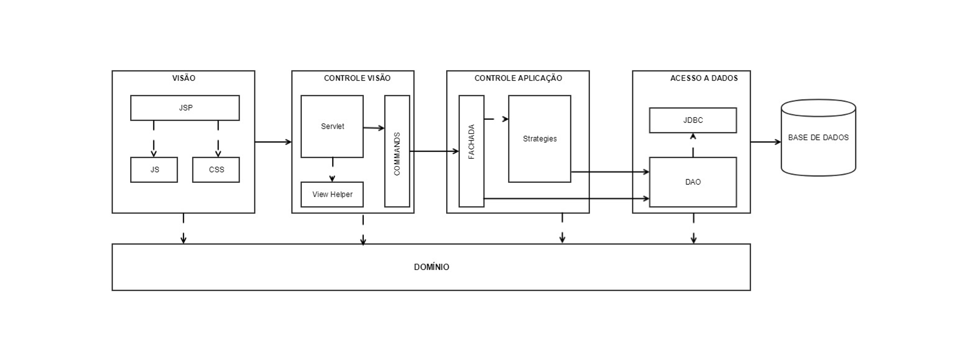Figura 1 – Modelo arquitetural

* 1. Restrições Arquiteturais

Foram identificadas algumas orientações / restrições pertinentes ao desenvolvimento deste sistema:

* Utilização da linguagem Java;
* Utilização do servidor Apache TomCat 8.X;
* Utilização do SGBD MYSQL.
* Utilização do framework Materialize – para o desenvolvimento dos templates.
  1. Objetivos e Restrições Arquiteturais

Considerando premissas definidas para o Sistema Web E-commerce de Livros pode-se citar as seguintes restrições:

* Utilização da Linguagem Java
* Considerar a utilização de software Livre, quando possível
* O Sistema de Gerenciamento de Banco de Dados a ser considerado em implementações de âmbito corporativo será o SGBD MYSQL ou PostgreSQL.

1. Visão de Use Case

Esta seção apresenta os Casos de Uso arquiteturalmente significativos, que foram selecionados considerando-se o pacote do Modelo de Casos de Uso que representa o sistema web de E-commerce de Livros.

A classificação dos casos de uso, em termos de significância, foi realizada com base na observação de pelo menos um dos seguintes critérios:

* Casos de uso que estendem outros Casos de Uso
* Casos de Uso que são incluídos em outros Casos de Uso e
* Casos de uso que acessam sistemas externos
  1. **Diagrama de Caso de Uso Geral do Sistema**

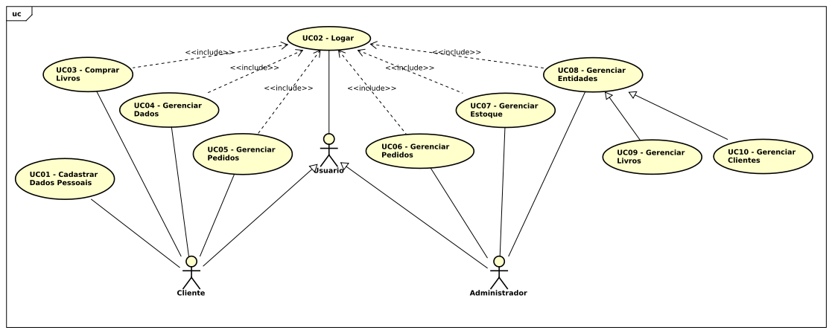Figura 2 Diagrama de Caso de Uso Geral do Sistema

* 1. Descrição dos Casos de Uso Arquiteturalmente Significativos

**UC01 – Cadastrar Dados Pessoais.**

Este caso de uso se inicia quando um possível cliente registra os seus dados pessoais através do formulário de cadastro.

**UC02 – Logar.**

Este caso de uso se inicia quando um cliente ou um administrador do sistema se autentica para realizar suas respectivas operações, é executado em todas as operações de usuários, exceto no cadastro de dados pessoais do cliente.

**UC03– Comprar livros.**

Este caso de uso se inicia quando um cliente escolhe livros desejados para compra e define suas características, como a quantidade do item a ser inserido no carrinho de compras. Sua execução permanece durante todo o processo pertinente à compra do(s) livro(s), passando pela escolha, verificação do carrinho de compras, escolha da forma de pagamento, cálculo de frete e opções de envio, até a finalização da transação.

**UC04 – Gerenciar dados.**

Este caso de uso se inicia quando um Cliente autenticado realiza operações sob os seus dados, como alterações de dados pessoais, cadastro de endereços e cadastro de cartões de crédito.

**UC05 – Gerenciar pedidos(Cliente).**

Este caso de uso se inicia quando um cliente já autenticado no sistema, consulta suas transações realizadas e efetua operações sobre elas, como a solicitação de troca ou devolução de livros, além de visualizar o seu ranking de compras e o status de pagamentos.

**UC06 – Gerenciar pedidos(ADM).**

Este caso de uso se inicia quando um administrador autenticado no sistema gerencia os pedidos realizados pelos clientes, tais atividades estão relacionadas ao despachamento de livros para entrega, confirmação de recebimento de pedidos de troca, trocar livros solicitados, alterar status sobre pedidos e a consulta de pedidos de compra e troca.

**UC07 – Gerenciar estoque.**

Este caso de uso se inicia quando um administrador autenticado realiza o controle de estoque, tais atividades estão relacionadas à inclusão e baixa de livros, além da consulta dos mesmos, também é possível cadastrar fornecedores de livros.

**UC08 – Gerenciar entidades.**

Este caso de uso se inicia quando um administrador do sistema devidamente autenticado realiza operações sobre as entidades do sistema, como a consulta, cadastro, alteração e inativação das mesmas.

**UC09 – Gerenciar livros.**

Este caso de uso se inicia quando um administrador do sistema devidamente autenticado realiza operações específicas sobre os clientes, como a consulta e a inativação dos mesmos.

**UC10 – Gerenciar clientes.**

Este caso de uso se inicia quando um administrador do sistema devidamente autenticado realiza operações específicas sobre os clientes, como a consulta e a inativação dos mesmos.

1. Visão de Lógica

Esta visão apresenta elementos de design significativos do ponto de vista da arquitetura, descrevendo a organização do Sistema Web de E-commerce de Livros em pacotes, bem como a organização desses pacotes em camadas.

O Diagrama com as camadas do sistema web de E-commerce de Livros é ilustrado na figura 3.



Figura 3 – Diagrama de camadas do E-commerce de Livros.

**Apresentação**: Contém classes para as interfaces gráficas com os usuários (GUI). Através destas interfaces os usuários conseguem interagir com o E-commerce de Livros, com o intuito de incluir, alterar e excluir produtos.

**Negócio**: Contém classes que controlam a execução das funcionalidades do E-commerce de Livros.

**Persistência**: Contém classes responsáveis por persistir as entidades de modelo. Por exemplo,

contém as classes que permitem ler e gravar os objetos no banco de dados relacional.

* 1. Camada de Apresentação

Nesta camada, temos o pacote form que contém todos os arquivos relacionados à exibição de informações para usuário, o que engloba páginas JSP e HTML, imagens, javascript, dentre outros. Já o pacote de controle desta camada, contém as classes viewHelpers e as commands responsáveis pela comunicação com as classes da camada de negócio. Estes pacotes podem ser vistos na Figura 4.



Figura 4 - Camada de Apresentação

## **9****.2.****Camada de Negócio**

Nesta camada, temos o modulo negocio que contém as classes responsáveis por conter as regras de negócio da aplicação. O pacote models, contém as classes que representam o modelo, ou seja, aquelas que contém as informações sobre o Sistema Web E-commerce de Livros. O pacote negocio contém as classes de regras do negócio.

A imagem 5 ilustra os pacotes descritos.

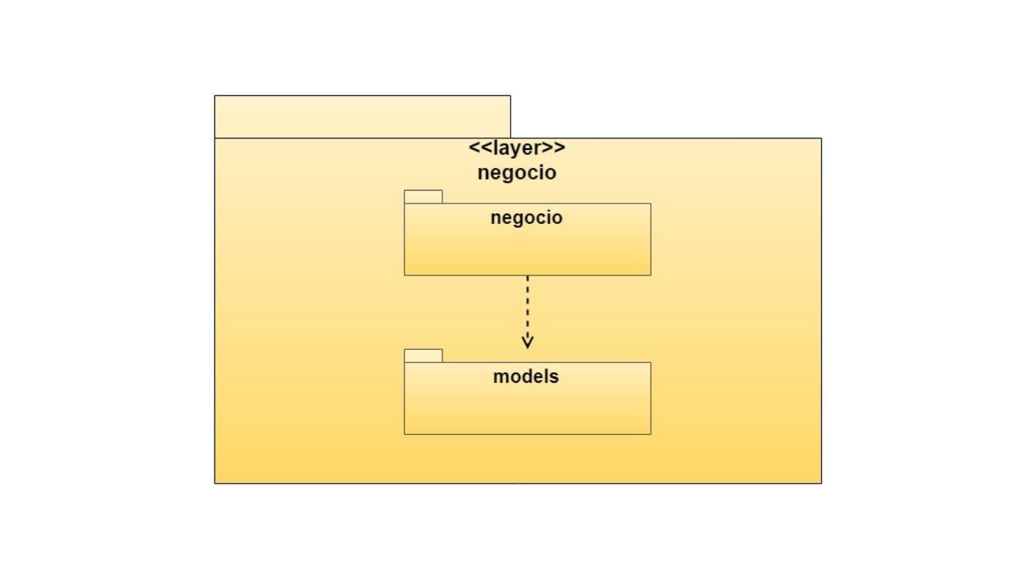

Figura 5 - Camada de Negócios

## **9.3.****Pacote Controller**

A figura 6 ilustra as principais classes de controle.

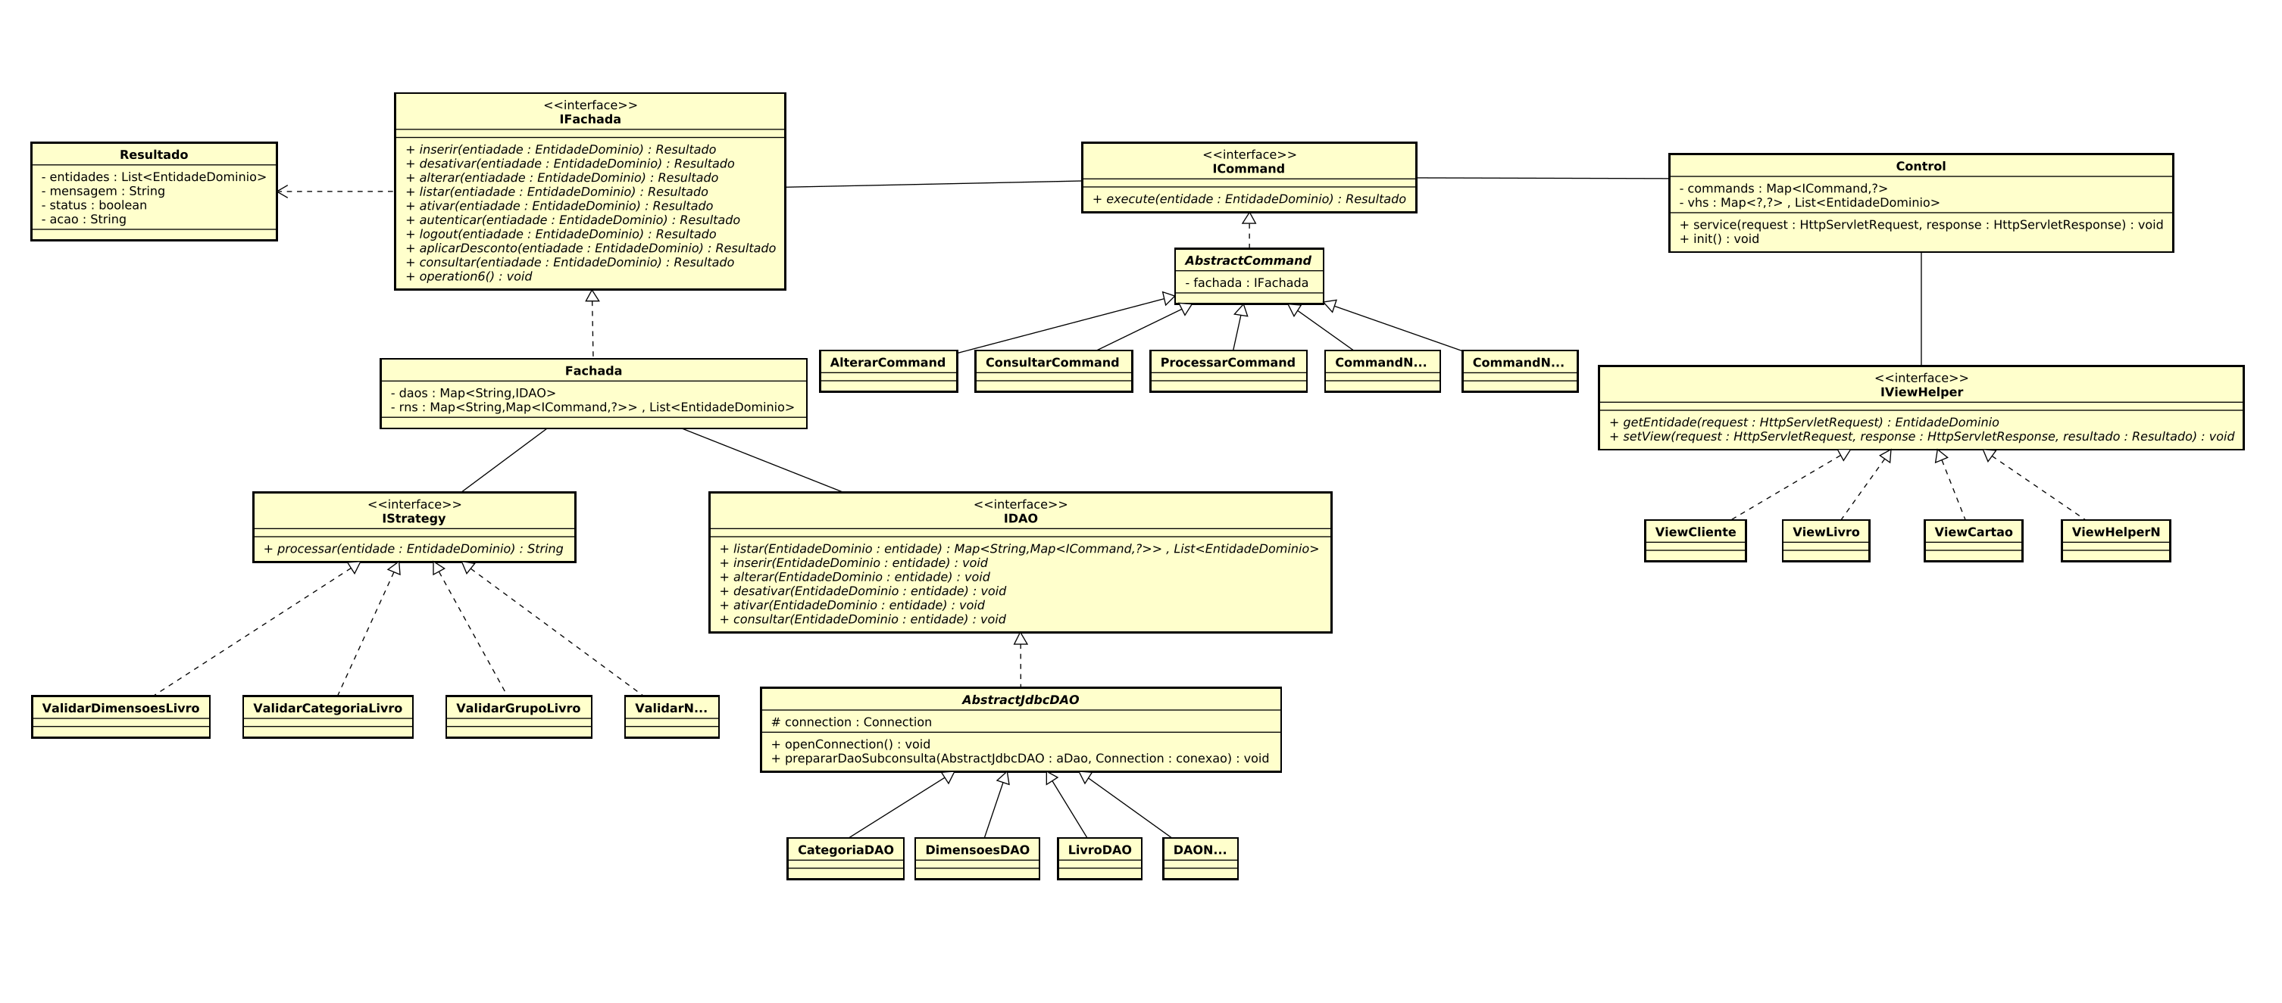

Figura 6 - Classes de controle

**9.4.****Pacote Model**

A figura 7 ilustra as principais classes do modelo.

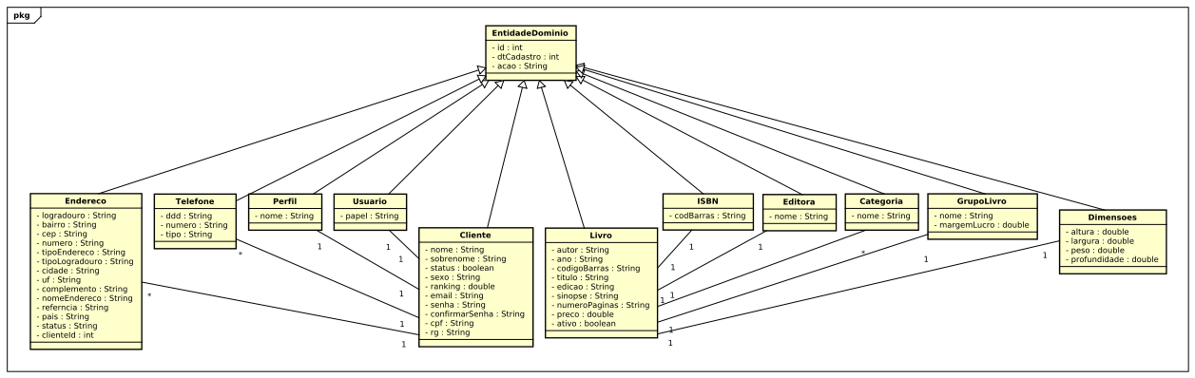Figura 7 - Classes do Modelo

## **9.5.****Camada de Persistência**

Nesta camada temos o pacote dao que contém as classes e interfaces responsáveis por persistir as informações do E-commerce de Livros no BD relacional.

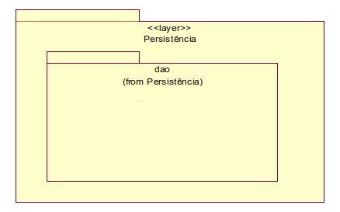

Figura 8 - Camada de Persistência.

## **9.6.****Realização dos Casos de Uso Significativos**

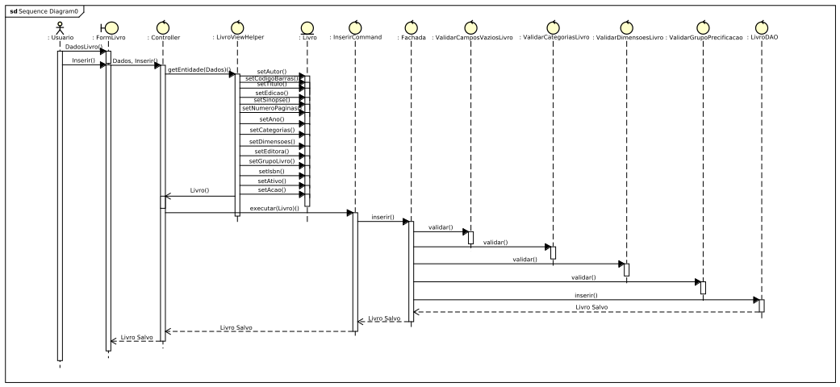Figura 9.1 - Diagrama de sequencia de cadastro de livros.

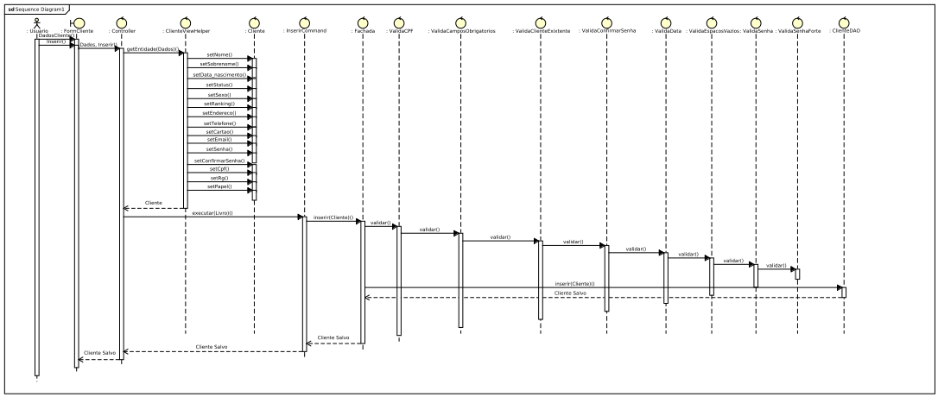Figura 9.2 - Diagrama de sequencia de cadastro de clientes.

1. Visão de Implantação

Esta seção descreve as configurações da rede física (hardware) na qual o E-commerce de Livros será implantado e executado.

Trata-se de uma visão do Modelo de Implantação que, para a configuração em questão, indica os nós físicos (computadores, CPUs), que executarão o subsistema E-commerce de Livros, e as respectivas interconexões (barramento, LAN, etc). A figura 6 ilustra o modelo de implantação para o E-commerce de Livros.

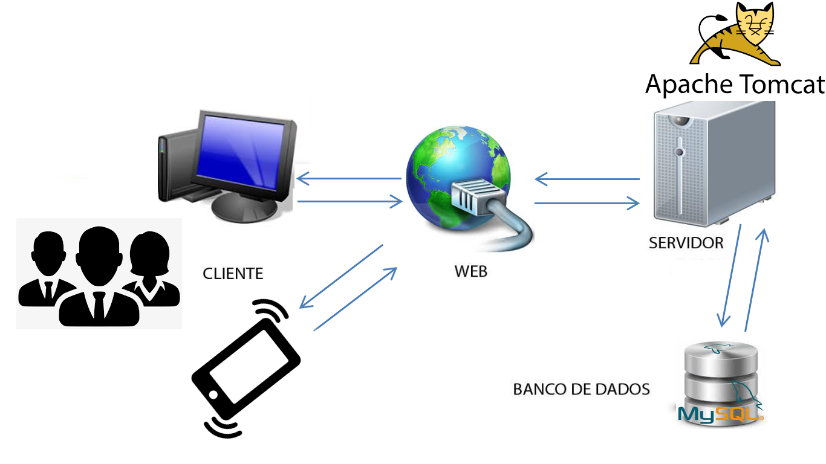

Figura 10 - Visão de Implantação do E-commerce de Livros

Na Figura 6 observa-se os seguintes nós físicos:

* **Web:** é a rede mundial que conecta esses clientes a outros pontos, como um servidor por exemplo.
* **Banco de dados MYSQL**: Nó que contém o BD Central do Sistema E-commerce de Livros.
* **Cliente**: Acesso de dispositivos mobile e desktop a aplicação hospedado no servidor de aplicação.

1. Visão de Implementação

Esta visão descreve a estrutura geral de implementação, a decomposição do software em camadas de implementação.

A estrutura geral de implementação para o E-commerce de Livros é baseada na estrutura da Visão Lógica, assim, não há necessidade de detalhar os diagramas de camadas e pacotes de implementação, uma vez que são fortemente baseados naqueles desenvolvidos para Visão Lógica.

1. Visão de Dados

O mecanismo de persistência utilizado no sistema web E-commerce de Livros utiliza-se o banco de dados Relacional MYSQl.

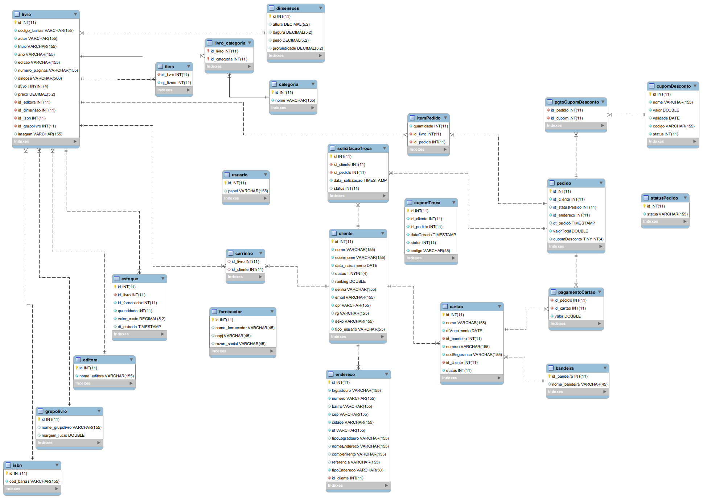

Figura 11 – Modelo Físico

1. Referências

Unified Modeling Language: <http://www.omg.org/technology/documents/formal/uml.htm>

RUP. Rational Unified Process.